Índice

Índice pag.1
Introducción pag.2
Descripción del problema pag.3
Preguntas a responder pag.4
Conclusión pag.7
Introducción
La planeación de la utilidad requiere que se tomen decisiones que involucren la introducción de un nuevo servicio o producto, el aumento del volumen del servicio ofrecido o el volumen físico de producción de un producto, la fijación de precios de los servicios o de los productos y la selección de procesos alternativos de producción o para brindar un servicio.
Para aumentar la probabilidad de tomar la mejor decisión, se debe entender la relación entre los costos, los ingresos y las utilidades. El análisis de Costo- Volumen- Utilidad tiene en cuenta esta interrelación y están en capacidad de dar pautas útiles a la persona encargada de la toma de decisiones.
El análisis Costo- Volumen- Utilidad proporciona una visión financiera general del proceso de planeación para la toma de decisiones. Dicho análisis está constituido sobre la simplificación de los supuestos con respecto al comportamiento de los costos. El análisis de Costo – Volumen – Utilidad no solo es aplicado a proyectos de plantación de utilidades, es útil también en todas las áreas de toma de decisiones (con respecto al producto, determinación de precios, selección de canales de distribución, decisiones ante alternativas de fabricar o comprar, determinación de métodos de producción alternativos, etc.).
Al momento de brindar un servicio se combinan diferentes costos en el cual se debe incurrir para prestar dicho servicio, definiendo de esta manera el volumen o magnitud del servicio ofrecido en un cierto período. Estos factores, el costo y el volumen del servicio, se incorporan en distintas proporciones, pero con la restricción de que algunos no se modifican (son fijos) mientras que otros se pueden proporcionar en función a la magnitud del servicio (los variables).
En el presente trabajo se aplican las bases a tener en cuenta al momento de tomar decisiones sobre el rendimiento que se obtiene de un servicio en particular.

Descripción del Problema

El CIO de la empresa informática en cuestión debe tomar una decisión con respecto a si es conveniente seguir prestando servicios a la empresa SYSPRO en el procesamiento de la liquidación de sueldos a empleados contratados. La situación actual es la siguiente:
- Precio por liquidación: $ 16
- Cantidad promedio de liquidaciones mensuales: 40
- Costos variables si se continúa prestando el servicio: $ 160 mensuales
- Costos fijos mensuales de funcionamiento: $ 4800
- Sin prestar el servicio y prorrateando mantenimiento de equipo y otros gastos: $800
Para resolver el problema se puede plantear la siguiente fórmula que establece las relaciones entre el ingreso, el costo variable, el costo fijo, cantidad y las utilidades.
R = PQ – VQ – F
donde:
R = es la utilidad o rentabilidad que indica si es conveniente continuar con el servicio prestado.
P = precio unitario por liquidación de sueldo a cada empleado.
Q = cantidad de liquidaciones mensuales de sueldo realizadas.
V = costo variable unitario.
F = representa a los costos fijos mensuales de funcionamiento.

Preguntas a Responder

- ¿Se deberá dejar de prestar el servicio a la empresa SYSPRO, por falta de rentabilidad? ¿Si o No Por que?

Calculamos el costo unitario por liquidación:
40 liquidaciones de sueldo $160
1 liquidaciones de sueldo x = (160/40) = 4
El costo unitario por liquidación es de $4.
Reemplazando en la formula presentada anteriormente:
R = (16-4) x 40 – 4800
R = - 4320.
Como se puede apreciar la utilidad o rentabilidad para prestar este servicio es negativa indicando que se obtiene una pérdida de $4320, con lo cual podemos concluir que NO es conveniente seguir prestando el servicio por dicha rentabilidad negativa. Sin embargo hay que hacer una importante salvedad. El principal problema que determina el resultado negativo son los costos fijos mensuales. Con una estructura de costos fijos como la actual es muy difícil asegurar la permanencia de la empresa informática. Es vital efectuar una reformulación de los procesos y los recursos asignados a los mismos porque de otro modo los resultados serán siempre negativos, tendiendo a la disolución de la organización.

- ¿Cuál es la situación en el supuesto de no prestar más el servicio?

Si el servicio no se prestara sería necesario destinar cada mes $5600. Esto surge de considerar los costos fijos mensuales de $4800 (independientes de la prestación del servicio) y los $800 que son prorrateados por mantenimiento de equipo y otros gastos cuando el servicio no se presta.

- ¿Cuál será la cantidad (Q) de liquidaciones mensuales que equilibrarán costos (VQ) y (F) e ingreso (PQ) y hagan decidir o no prestar más el servicio?

Se puede expresar que en el punto de equilibrio de un negocio las ventas son iguales a los costos y los gastos, al aumentar el nivel de ventas se obtiene utilidad, y al bajar se produce pérdida.
Como se expreso anteriormente en el punto de equilibrio la utilidad debe ser igual a cero, es decir, que no se obtienen ni ganancias ni perdidas:
0 = (16 – 4) Q – 4800
Realizando pasos algebraicos:
Q = 4800 / 12
Q = 400
Es decir que la cantidad de liquidaciones de sueldo para decidir prestar o no el servicio son de 400. El ingreso obtenido para dicha cantidad es de: $6400, y los costos variables totales son 1600.

- ¿Cuál será la cantidad de liquidaciones (Q) que permita una ganancia (R) de $7500 mensuales?

Para resolver este punto en particular también se parte de la formula:
R = PQ – VQ – F
Entonces tenemos:
12300 = 16Q – 4Q – 4800
Realizando pasos algebraicos nos queda:
12300 = (16-4) Q
Q = 12300 / 12 = 1025
Como se puede apreciar la cantidad de liquidaciones mensuales a realizar por mes para obtener una ganancia de $7500 es de 1025.
A continuación mostramos una grafica que indica las utilidades que se obtienen para distintas cantidades de liquidación de sueldo mensuales.
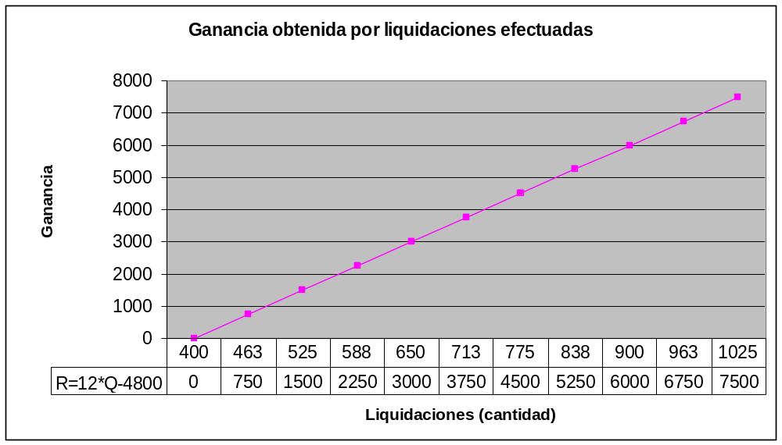
Como podemos observar partimos del punto de equilibrio, es decir 400, en donde se empieza a adquirir ganancia. Se observa la linealidad de la función al considerar el incremento de la ganancia en $750. De más esta decir que a medida que aumentamos las cantidades de liquidaciones de sueldos mensuales aumenta las utilidades y aumentando también los costos variables como podemos observar en la siguiente grafica:

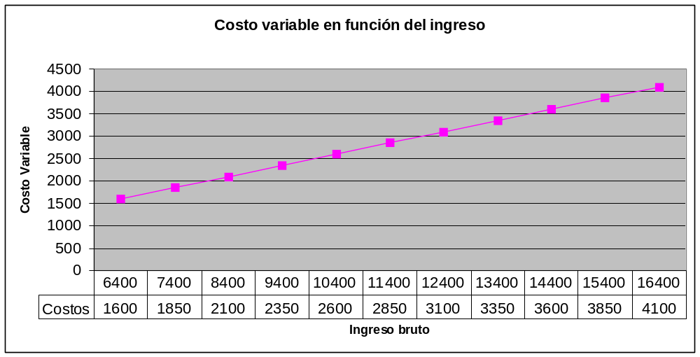

Conclusión

Definimos el concepto de punto de equilibrio como el punto o momento en el cual no se sufren pérdidas ni se obtienen ganancias pudiendo en base a dicha información tomar una decisión que permita liberar los recursos utilizados o incorporar nuevos recursos para mejorar sustancialmente los resultados.
Se puede definir que una compañía eficiente debe operar a un nivel superior al punto de equilibrio para poder reponer su equipo, distribuir sus dividendos y tomar providencias para su expansión.
La realización de este práctico nos permitió conocer herramientas financieras que nos sirven para tomar diferentes decisiones, ya sea para continuar con la producción de un producto en particular o como en este caso la continuación de un servicio.

